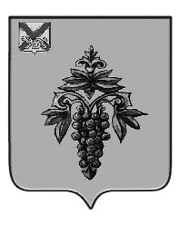

ДУМА

ЧУГУЕВСКОГО

МУНИЦИПАЛЬНОГО РАЙОНА

Р Е Ш Е Н И Е
от 25.06.2021г. |  | № 221
О внесении изменений в решение
Думы Чугуевского муниципального округа от 25 декабря 2020 года
№ 130-НПА «О бюджете Чугуевского муниципального округа
на 2021 год и плановый период 2022 и 2023 годов»

В соответствии со статьей 24 Устава Чугуевского муниципального округа, заключением контрольно-счетного комитета от 23 июня 2021 года № 28/бюджет на проект решения Думы Чугуевского муниципального округа «О внесении изменений в решение Думы Чугуевского муниципального округа от 25 декабря 2020 года № 130-НПА «О бюджете Чугуевского муниципального округа на 2021 год и плановый период 2022 и 2023 годов», Дума Чугуевского муниципального округа

РЕШИЛА:

1. Внести изменения в решение Думы Чугуевского муниципального района от 25 декабря 2020 года № 130-НПА «О бюджете Чугуевского муниципального округа на 2021 год и плановый период 2022 и 2023 годов» (прилагается).
2. Направить указанное решение главе Чугуевского муниципального округа для подписания и опубликования.

Председатель Думы
Чугуевского муниципального округа Е.В. Пачков

